УДК 004.852
СРАВНИТЕЛЬНАЯ ОЦЕНКА МЕТОДОВ МАШИННОГО ОБУЧЕНИЯ В ПРОГНОЗИРОВАНИИ ОТДАЛЕННЫХ РЕЗУЛЬТАТОВ АОРТОКОРОНАРНОГО ШУНТИРОВАНИЯ
Б.И. Гельцер (boris.geltser@vvsu.ru)
Дальневосточный федеральный университет, Школа биомедицины, Владивосток
Р.C. Грицив (griciv.roman@mail.ru)
Владивостокский государственный университет экономики и сервиса, Владивосток
В.Ю. Рублев (groxmer@gmail.com)
Дальневосточный федеральный университет, Школа биомедицины, Владивосток
К.И. Шахгельдян (carina.shahgeldyan@vvsu.ru)
Владивостокский государственный университет экономики и сервиса, Владивосток
Аортокоронарное шунтирование (АКШ) является одним из самых распространенных видов хирургического лечения ишемической болезни сердца. Прогноз отдаленных результатов этой операции представляет большой интерес для клинической медицины. В работе представлены пять прогностических моделей длительности жизни после АКШ, построенные на основе линейной регрессии, случайного леса и искусственных нейронных сетей. Сравнение моделей выполнялось с помощью четырех метрик, характеризующих абсолютную и относительную ошибку прогноза. Показано преимущество многослойной нейронной сети, позволяющий обеспечить прогноз с точность 74,3%.
Ключевые слова: методы машинного обучения, метрики точности моделей, отдаленные результаты аортокоронарного шунтирования

Введение
В настоящее время аортокоронарное шунтирование (АКШ) является одним из самых распространенных видов хирургического лечения ишемической болезни сердца (ИБС), вследствие которого восстанавливается коронарный кровоток, увеличивается продолжительность и качество жизни пациентов [Rao, 2017]. Оценка отдаленных результатов АКШ является предметом многих медицинских исследований. Накопленный клинический опыт свидетельствует о том, что АКШ не может предотвратить рецидивирующую или прогрессирующую ишемию миокарда в полном объеме. Доказано, в частности, что через 2–3 года после АКШ рецидив стенокардии развивается у 3,5–7,2 % больных, а к пятому году их число возрастает до 36% [Zhang et al., 2011]. Частота и сроки развития сердечно-сосудистых событий обусловлены клиническими особенностями ИБС до АКШ, операционными факторами риска, наличием или отсутствием постинфарктного кардиосклероза, распространенностью и локализацией стенозирующего поражения коронарных артерий, наличием и активностью коморбидной патологии и др. Именно поэтому прогнозирование продолжительности жизни этих больных представляет особый интерес для клинической практики.
В настоящее время для этих целей применяют различные методы машинного обучения, которые позволяют по результатам анализа большего числа факторов выделить предикторы и разработать на их основе прогностические модели. Так, например, модель на основе случайного леса для оценки риска госпитализации по поводу хронической сердечной недостаточности в первые 30 суток после АКШ представлена в работе [Zolfaghar et al., 2013]. На основе дерева принятия решений предложена модель оценки риска развития сердечной недостаточности в послеоперационном периоде АКШ [Wang et al., 2012]. Нейронные сети использовались для оценки необходимости повторной реваскуляризации в течение 2 суток после операции [Goto et al., 2019], а также длительной вентиляции легких после АКШ [Wise et al., 2017]. Оценка риска смерти в течение месяца после операции этой операции выполняется с помощью шкалы EUROSCORE II, построенной на основе логистической регрессии [Nashef et al. 2012]. Этот методы, а также регрессия Кокса были использованы для прогнозирования отдаленной смертности после АКШ [Forte et al., 2017], [Karim et al. 2018].
Анализ научных источников показывает, что исследования в этой области сосредоточены, в основном, на предсказании осложнений в сроки от 1 до 3 месяцев после операции. При этом моделирование отдаленных результатов остается недостаточно изученным.
Целью исследования является разработка и сравнительная оценка моделей на основе искусственного интеллекта для прогнозирования отдаленных результатов АКШ на примере продолжительности жизни больных после операции.

1. Материалы и методы
Для анализа были доступны данные 142 пациентов, оперированных в 2008–2018 гг. по поводу ИБС методом АКШ и умерших в сроки от 30 суток до 10 лет после операции. В исследование были включены 83 фактора, к которым относились возраст, пол, индекс курильщика, коморбидная патология, данные об особенностях оперативного вмешательства, включая осложнения, а также результаты клинико-лабораторных и инструментальных исследований. Из анализа были исключены пациенты, умершие от болезней, не связанных с ИБС. Результирующей зависимой переменной был фактор длительности жизни больных после АКШ, рассчитанный в месяцах. Таким образом, выходная зависимая непрерывная переменная находилась в диапазоне от 1 до 120 месяцев. Входные переменные – подмножество предикторов из исследуемых факторов, представляли собой непрерывные или категориальные переменные. Последние кодировались бинарными переменными, которые характеризовали присутствие у объекта соответствующей категории. Непрерывные переменные нормировались таким образом, чтобы их дисперсия была равна 1.
Для разработки прогностических моделей использовали три метода: линейный регрессионный анализ, метод случайного леса [Breiman, 2001] и искусственные нейронные сети [Flash, 2012]. При выборе линейных регрессионных моделей учитывали их значимость, а также значимость каждого предиктора (p-value). В качестве достоверных выбирали только те модели, которые имели p-value меньше 0,05. При построении линейных регрессионных моделей учитывали фактор мультиколлинеарности и не включали коррелированные переменные в одну модель. Для моделей на основе случайного леса и искусственных нейронных сетей фактор мультиколлинеарности не учитывали. Выбор моделей для дальнейшей оценки осуществлялся в этих случаях только с использованием метрик ошибок, описанных в соотношениях (1.1) – (1.4). Наличие нескольких моделей, построенных одним методом, обусловлено использованием в них разных предикторов, что связано, в свою очередь, с некоторой разряженностью исходных данных.
Для оценки качества моделей использовали несколько метрик. Средняя абсолютная ошибка (Mean Absolute Error – MAE) позволяет оценить отклонение прогнозируемой длительности жизни после АКШ от реальной и вычисляется по формуле:
MAE = $\frac{1}{n}\sum_{i=1}^{n}{\left|y_{i}-z_{i}\right|}$, (1.1)
где z_{i} – истинные значения длительности жизни пациента после операции в месяцах, а y_{i} – результат его моделирования. Вторая метрика – коэффициент детерминации (R²), который вычисляли по формуле:
R²=$1-\frac{\sum_{i=1}^{n}{{\left(y_{i}-z_{i}\right)}^{2}}}{\sum_{i=1}^{n}{{\left(z_{i}-\underline{z}\right)}^{2}}}$ , $\overline{z} =\frac{1}{n}\sum_{i=1}^{n}{z_{i}}$ . (1.2)
Третья метрика - это средний процент отклонения (Mean Absolute Percentage Error – MAPE), которая рассчитывается по формуле :
MAPE=$\frac{1}{n}\sum_{i=1}^{n}{\frac{\left|y_{i}-z_{i}\right|}{\left|z_{i}\right|}}$ (1.3)
И, наконец, для снижение значимости ошибок при малых значениях использовали метрику, полученную нормированием MAE:
PMAE = $\frac{\sum_{i=1}^{n}{\left|y_{i}-z_{i}\right|}}{\sum_{i=1}^{n}{\left|z_{i}\right|}}$=$\frac{MAE}{\left|\overline{z}\right|}$. (1.4)
Данные о больных были разделены на 2 выборки: обучающую (¾) и тестовую (¼). Модели были разработаны на обучающей выборке и затем верифицированы на тестовой.
Все вычисления выполнялись с помощью языка R, в среде R-studio, а также пакетов randomForest [Breiman, 2001] и neuralnet [Günter et al., 2010].

2. Результаты
2.1. Линейные регрессионные модели длительность жизни после аортокоронарного шунтирования
На первом шаге разработки моделей в качестве наиболее вероятного предиктора, влияющего на продолжительность жизни после АКШ, был выбран возраст больных. Построенная линейная регрессионная модель на основе возраста имела высокую значимость, но низкие метрики точности. Далее ее совершенствовали ее путем добавления новых факторов. В тех случаях когда, добавленный фактор не обладал достоверностью, то он исключался из модели. Если включение одного фактора приводило к снижению значимости других (что могло быть следствием мультиколлинеарности), то пересматривали информативность всей группы факторов и выбирали те из них, которые имели наилучшую значимость и обеспечивали максимальный уровень R².
Первая регрессионная модель (РМ1) позволяет рассчитать длительность жизни после АКШ по следующему соотношению (2.1):
y=104.93-0,73∙x₁-13.3∙x₂-0,07∙ x₃- 8.15∙x₄+0,48∙ x₅, (2.1)
где y – продолжительность жизни пациента после АКШ, x₁ – возраст пациента; x₂ - функциональный класс стенокардии (ФКС); x₃ - продолжительность операции в минутах; x₄ - количество наложенных шунтов; x₅ - фракция выброса крови. Значимость модели составляла p-value=3,32e-08. R² = 0,33. Наибольшее влияние на продолжительность жизни в модели (2.1) оказывали фракция выброса крови, количество наложенных шунтов и ФКС.
Вторая регрессионная модель (PM2), включала дополнительные предикторы, которые не были использованы в PM1 (2.1) ввиду их отсутствия у части пациентов.
y=138,55-1,13∙x₁-22,84∙x₂-4,96∙ x3-+0,87∙x₄-48∙x₅, (2.2)
где y – продолжительность жизни пациента после АКШ; ∙x₁ – возраст; x₂ - ФКС; x₃- содержание эозинофилов в крови до операции; ∙x₄ - фракция выброса; x₅ - нормализованное протромбиновое время. Значимость модели была p-value=1,04e-06. R² = 0,58. Наибольшее влияние на продолжительность жизни, согласно модели (2.2) оказывали ФКС, протромбиновое время и содержание эозинофилов в крови.
Для выявления особенностей моделей прогноза рассмотрели упорядоченные по длительности жизни реальные данные и соответствующие им результаты прогноза (рис.1).
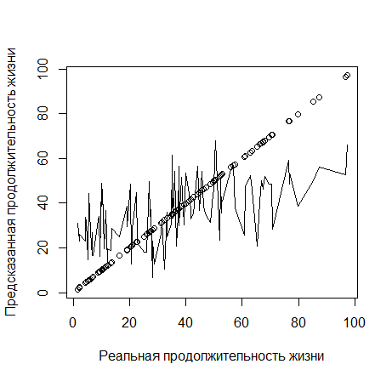 | 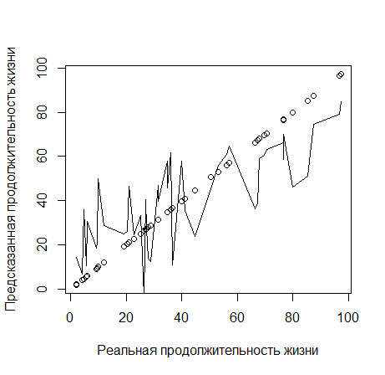
Рис. 1. График прогноза на основе линейных регрессионных моделей и реальных данных длительности жизни после АКШ, а) РМ1; б) РМ2

Как видно из рис.1, модель РМ1 дает значительное расхождение с реальными данными при больших значениях длительности жизни. Прогноз по модели РМ2 намного больше соответствует реальным данным.
2.2. Случайный лес для оценки длительности жизни после аортокоронарного шунтирования
Прогнозирование с помощью случайного леса (СЛ) популярно в медицине в виду того, что он не связан с проблемой переобучения, которая часто фиксируется в исследованиях на небольших выборках, что характерно для клинической медицины.
В модели СЛ для прогнозирования длительности жизни после АКШ использовалось большее число предикторов, чем в линейных регрессионных моделях. Наиболее значимыми из них были тромбиновое время и фракция выброса крови, при этом первый фактор был в 2 раза информативнее второго. Намного меньшую значимость имели показатели давления в легочной артерии, длительности операции, уровня гликемии, содержания миелоцитов и эритроцитов в крови, а также возраст пациентов. Коэффициент детерминации R² был равен 0,78, что свидетельствовало о значительной доле дисперсии длительности жизни после АКШ, объясненной построенной моделью. Соответствие прогноза реальным данным представлено на рис.2. Результаты моделирования с помощью СЛ отличались значительной ошибкой в первые 5 лет после операции и снижением ее уровня в более отдаленный период.
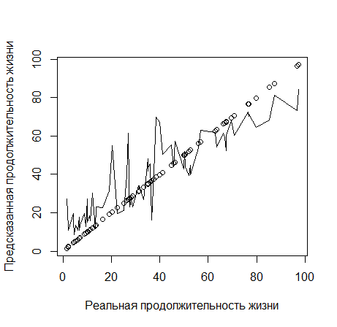
Рис. 2. График прогноза на основе модели СЛ и реальных данных длительности жизни после АКШ

2.3. Искусственные нейронные сети для оценки длительности жизни после аортокоронарного шунтирования
Для построение модели длительности жизни использовали многослойную нейронную сеть с логистической функцией активации. Подбор архитектуры сети (количество слоев и нейронов в каждом слое), а также выбор предикторов выполняли, минимизируя MAPE. При этом, для принятия решения о выборе фактора в качестве предиктора или архитектуре сети использовали до 1 млн. циклов обучения. Если после такой процедуры обучения метрика MAPE не уменьшалась, то выбранную архитектуру или введенный фактор корректировали.
В качестве предикторов для моделей на основе первой нейронной сети (ИНС1) выступали: возраст, количество шунтов и продолжительность операции, уровень гликемии, содержание лимфоцитов, эозинофилов и эритроцитов, а также индекс курильщика. Во второй модели искусственной нейронной сети (ИНС2) использовали предикторы ИНС1, которые были дополнены следующими факторами: ФКС, давление в легочной артерии,, а также содержанием миелоцитов и нейтрофилов (рис.3). В обеих моделях R² был выше 0,9.

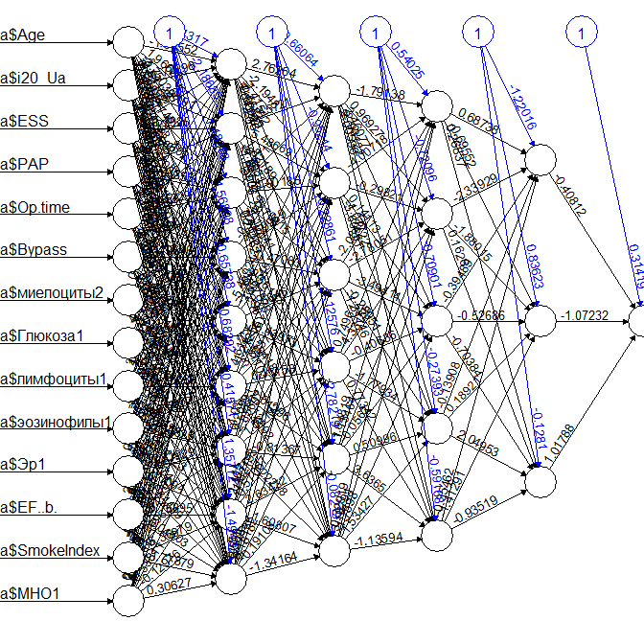
Рис.3. Архитектура ИНС2

Для оценки зависимости точности модели от величины зависимой переменной построили график реальных данных, упорядоченных по возрастанию длительности жизни после АКШ и соответствующему прогнозу на основе двух моделей: ИНС1 и ИНС2 (рис.4).
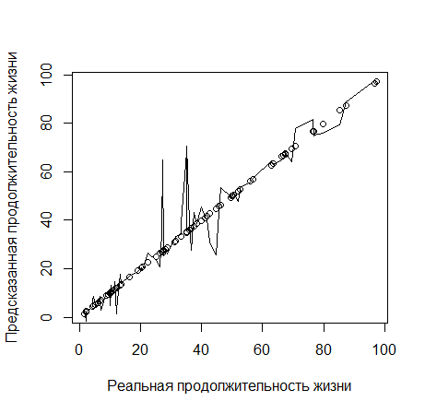 | 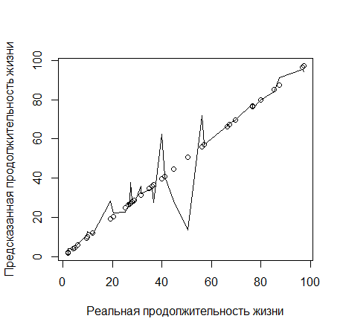
Рис.4. График прогноза на основе искусственных нейронных сетей и реальных данных длительности жизни после АКШ, а) ИНС1; б) ИНС2
3. Обсуждение
Для всех пяти построенных моделей рассчитаны метрики, характеризующие их качество (табл.1). Наилучшую точность показала модель искусственной нейронной сети ИНС2, которая прогнозировала продолжительность жизни после операции с точностью более 74% на тестовой выборке. Точность моделей, построенных с помощью линейной регрессии и случайного леса была ниже в среднем в 2,5 раза. Важно отметить, что метрика R² была недостаточно информативна для оценки качества моделей. Так, ее высокое значение в модели СЛ (0,78) не соответствовало низкой (55,5%) точности прогноза.
Табл.1
Точность моделей
Модели | R² | Обучающая выборка |  |  | Тестовая выборка
Модели | R² | MAE | MAPE, % | PMAE, % | MAE | MAPE, % | PMAE, %
РМ1 | 0,33 | 16.2 | 129 | 44.3 | 11.9 | 64.3 | 43
РМ2 | 0,58 | 15 | 94.7 | 36.7 | 17 | 56.4 | 54.1
СЛ | 0,78 | 8.27 | 99 | 22 | 13.27 | 44.5 | 40.5
ИНС1 | 0,90 | 1,76 | 14,5 | 4,71 | 10,16 | 37,4 | 35,3
ИНС2 | 0,91 | 1,71 | 11,66 | 3,96 | 10,93 | 25,7 | 29,17

Набор предикторов для всех разработанных моделей приведен в табл. 2. Общими предикторами всех моделей были возраст и ФКС. Фракция выброса, количество шунтов, длительность операции и эозинофилы применяли в качестве предикторов в четырех моделях. В трех - использовали результаты лабораторных исследований: уровень гликемии, содержание эритроцитов и лимфоцитов в крови, а также индекс курильщика. Некоторые предикторы были задействованы только в одной или двух моделях: протромбиновое время, давление в легочной артерии, содержание миелоцитов и нейтрофилов в крови. В научной литературе имеются единичные данные по долгосрочным прогнозам результатов АКШ. Так, в работе [Forte et al., 2017] строится прогноз пятилетней выживаемости после операции, где результирующим фактором была дихотомическая переменная, а в работе [Karim et al. 2018] оценивается трехлетняя выживаемость. Нами впервые используется непрерывная переменная в качестве результирующего фактора, а срок прогноза составляет 10 лет.

Табл.2
Предикторы моделей
 | PM1 | PM2 | CЛ | ИНС1 | ИНС2
Возраст | + | + | + | + | +
ФКС | + | + | + | + | +
Длительность АКШ | + | - | + | + | +
Шунты | + | - | + | + | +
Эритроциты | - | - | + | + | +
Эозинофилы | - | + | + | + | +
Лимфоциты | - | - | + | + | +
Фракция выброса до операции | + | + | + | + | +
Уровень гликемии | - | - | + | + | +
Индекс курильщика | - | - | + | + | +
Давление в легочной артерии | - | - | - | + | +
Миелоциты | - | - | + | + | +
Нейтрофилы | - | - | - | + | +
Тромбиновое время | - | - | + | - | -
Нормализованное протромбиновое время | - | + | - | - | +

Заключение
Авторами разработаны модели прогнозирования длительности жизни после АКШ на основе методов машинного обучения: регрессионных моделей, случайного леса и искусственных нейронных сетей. Лучшую точность моделирования отдаленных результатов АКШ обеспечили искусственные нейронные сети. Модель ИНС2 позволяет прогнозировать продолжительность жизни больных после АКШ в непрерывной шкале с горизонтом в 10 лет и точностью 74%. Методы машинного обучения также позволили выявить наиболее значимые предикторы длительности жизни после АКШ.

Список литературы
[Breiman, 2001] Breiman L. Random Forests. // Machine Learning. 2001. № 45(1).
[Flach, 2012 ] Flach P. Machine Learning. The Art and Science of Algorithms that Make Sense of Data. Cambridge. Cambridge University Press. (2012).
[Forte et al., 2017] Forte J.C., Wiering M.A., Bouma H.R, Geus F., Epema A.H. Predicting long-term mortality with first week post-operative data after Coronary Artery Bypass Grafting using Machine Learning models // Proceedings of Machine Learning for Healthcare. 2017. USA
[Goto et al., 2019 ] Goto S., Kimura M., Katsumata Y., Goto S., Kamatani T., Susaki J., Ichihara G., Ko Fukuda K., Sano M. Artificial intelligence to predict needs for urgent revascularization from 12-leads electrocardiography in emergency patients // PLOS. 2019. 14(1).
[Günter, 2010] Günter F., Fritsch S. neuralnet: Training of Neural Networks. // The R journal. 2010. № 2(1).
[Karim, 2018] Karim, M.N., Reid, C.M., Huq, M., et al. Predicting long-term survival after coronary artery bypass graft surgery. Interactive Cardiovascular Thoracic Surgery 2018. 26(2).
[Rao, 2017] Rao M.P., Al-Khatib S.M., Pokorney S.D., et al. Sudden Cardiac Death in Patients With Ischemic Heart Failure Undergoing Coronary Artery Bypass Grafting: Results From the STICH Randomized Clinical Trial (Surgical Treatment for Ischemic Heart Failure). // Circulation. 2017. 135 (12).
[Nashef et al. 2012] Nashef S.A.M., Roques F., Sharples L.D. , Johan Nilsson, Christopher Smith, Antony R. Goldstone, Ulf Lockowandt. EuroSCORE II // European Journal of Cardio-Thoracic Surgery, 2012. 41 (4).
Wang et al., 2012] Wang Y., Simon M.A, Bonde P., Harris B.U., Teuteberg J.J., Kormos R.L., and Antaki J.F. Decision tree for adjuvant right ventricular support in patients receiving a left ventricular assist device. // Journal of Heart and Lung Transplantation. 2012. №31.
[Wise et al., 2017] Wise ES, Stonko DP, Glaser ZA, et al. Prediction of Prolonged Ventilation after Coronary Artery Bypass Grafting: Data from an Artificial Neural Network. // Heart Surg Forum. 2017. 20(1):.
[Zhang et al., 2011] Zhang X, Wu Z, Peng X. et al. Prognosis of diabetic patients undergoing coronary artery bypass surgery compared with nondiabetics: a systematic review and meta-analysis. // Journal of cardiothoracic and vascular anesthesia. 2011. №25.
[Zolfaghar et al., 2013] Zolfaghar K., Meadem N., Teredesai A., Roy S.B., Chin SC. Big Data Solutions for Predicting Risk-of-Readmission for Congestive Heart Failure // Proc. IEEE International Conference on Big Data, USA. 2013.

COMPARATIVE EVALUATION OF MACHINE LEARNING METHODS IN FORECASTING THE LONG-TERM RESULTS OF CORONARY ARTERY BYPASS GRAFTING
B.I. Geltser (boris.geltser@vvsu.ru)
Far Eastern Federal University, School of Biomedicine, Vladivostok
R.S. Griciv (griciv.roman@mail.ru)
Vladivostok State University of Economics and Service, Vladivostok
V.Y. Rublev (groxmer@gmail.com)
Far Eastern Federal University, School of Biomedicine, Vladivostok
K.J. Shahgeldyan (carina.shahgeldyan@vvsu.ru)
Vladivostok State University of Economics and Service, Vladivostok
Abstract. Coronary artery bypass surgery (CABG) is one of the most common routine for coronary heart disease treatment. It’s no wonder, that the prognosis and the long-term results of any operation is an area of a great interest for clinical medicine and CABG is no exception. Our study reviews five prognostic models of life expectancy after CABG, built on the basis of linear regression, random forest and artificial neural networks methods. Comparison of models was performed using four metrics characterizing the absolute and relative forecast error. The study has shown the advantage of a multilayer neural network, which provides the forecast with an accuracy of 74,3%.
Keywords: machine learning methods, model accuracy metrics, coronary artery bypass surgery

Работа выполнена при финансовой поддержке РФФИ (проект № 18-29-03131).

